第5章树和二叉树练习题答案
一、下面是有关二叉树的叙述，请判断正误
（ √ ）1. 若二叉树用二叉链表作存贮结构，则在n个结点的二叉树链表中只有n—1个非空指针域。
（ × ）2.二叉树中每个结点的两棵子树的高度差等于1。
（ √ ）3.二叉树中每个结点的两棵子树是有序的。
（ × ）4.二叉树中每个结点有两棵非空子树或有两棵空子树。
（ × ）5.二叉树中每个结点的关键字值大于其左非空子树（若存在的话）所有结点的关键字值，且小于其右非空子树（若存在的话）所有结点的关键字值。 （应当是二叉排序树的特点）
（ × ）6.二叉树中所有结点个数是2^{k-1}-1，其中k是树的深度。（应2^{k}-1）
（ × ）7.二叉树中所有结点，如果不存在非空左子树，则不存在非空右子树。
（ × ）8.对于一棵非空二叉树，它的根结点作为第一层，则它的第i层上最多能有2^{i}—1个结点。（应2^{i-1}）
（ √ ）9.用二叉链表法存储包含n个结点的二叉树，结点的2n个指针区域中有n+1个为空指针。
（正确。用二叉链表存储包含n个结点的二叉树，结点共有2n个链域。由于二叉树中，除根结点外，每一个结点有且仅有一个双亲，所以只有n-1个结点的链域存放指向非空子女结点的指针，还有n+1个空指针。）即有后继链接的指针仅n-1个。
（ √ ）10.具有12个结点的完全二叉树有5个度为2的结点。

二、填空
1． 由３个结点所构成的二叉树有 5 种形态。
2. 一棵深度为6的满二叉树有 n₁+n₂=0+ n₂= n₀-1=31 个分支结点和 2⁶⁻¹ =32 个叶子。
注：满二叉树没有度为1的结点，所以分支结点数就是二度结点数。
3． 一棵具有２５７个结点的完全二叉树，它的深度为 9 。
（ 注：用⎣ log₂(n) ⎦+1= ⎣ 8.xx ⎦+1=9
- 设一棵完全二叉树有700个结点，则共有 350 个叶子结点。
5. 设一棵完全二叉树具有1000个结点，则此完全二叉树有 500 个叶子结点，有 499 个度为2的结点，有 1 个结点只有非空左子树，有 0 个结点只有非空右子树。
答：最快方法：用叶子数＝[n/2]＝500 ，n₂=n₀-1=499。 另外，最后一结点为2i属于左叶子，右叶子是空的，所以有1个非空左子树。完全二叉树的特点决定不可能有左空右不空的情况，所以非空右子树数＝0.
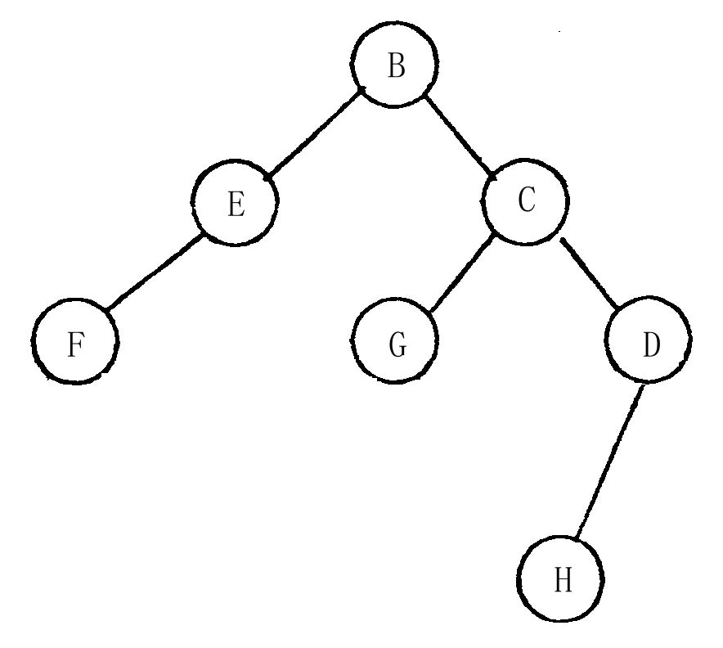
6. 二叉树的基本组成部分是：根（N）、左子树（L）和右子树（R）。因而二叉树的遍历次序有六种。最常用的是三种：前序法（即按N L R次序），后序法（即按 L R N 次序）和中序法（也称对称序法，即按L N R次序）。这三种方法相互之间有关联。若已知一棵二叉树的前序序列是BEFCGDH，中序序列是FEBGCHD，则它的后序序列必是 F E G H D C B 。
解：法1：先由已知条件画图，再后序遍历得到结果；
法2：不画图也能快速得出后序序列，只要找到根的位置特征。由前序先确定root，由中序先确定左子树。例如，前序遍历BEFCGDH中，根结点在最前面，是B；则后序遍历中B一定在最后面。
法3：递归计算。如B在前序序列中第一，中序中在中间（可知左右子树上有哪些元素），则在后序中必为最后。如法对B的左右子树同样处理，则问题得解。

7.用5个权值{3, 2, 4, 5, 1}构造的哈夫曼（Huffman）树的带权路径长度是 33 。
解：先构造哈夫曼树，得到各叶子的路径长度之后便可求出WPL＝（4＋5＋3）×2＋（1＋2）×3=33
(15)
(9) (6) （注：两个合并值先后不同会导致编码不同，即哈夫曼编码不唯一）
4 5 3 (3) （注：合并值应排在叶子值之后）
1 2

三、应用题

1.设如下图所示的二叉树B的存储结构为二叉链表，root为根指针，结点结构为：（lchild,data,rchild）。其中lchild，rchild分别为指向左右孩子的指针，data为字符型，root为根指针，试回答下列问题：
C的结点类型定义如下：
struct node
{char data;
struct node *lchild, rchild;
};

C算法如下：
void traversal(struct node *root)
{if (root)
{printf(“%c”, root->data);
traversal(root->lchild);
printf(“%c”, root->data);
traversal(root->rchild);
}
}

(1)对下列二叉树B，执行下列算法traversal(root)，试指出其输出结果；
(2)假定二叉树B共有n个结点，试分析算法traversal(root)的时间复杂度。（共8分）
A
B D
C F G
E

二叉树B

解：这是“先根再左再根再右”，比前序遍历多打印各结点一次，输出结果为：A B C C E E B A D F F D G G
特点：①每个结点肯定都会被打印两次；②但出现的顺序不同，其规律是：凡是有左子树的结点，必间隔左子树的全部结点后再重复出现；如A，B，D等结点。反之马上就会重复出现。如C，E，F，G等结点。
时间复杂度以访问结点的次数为主，精确值为2*n，时间渐近度为O(n).

2.给定二叉树的两种遍历序列，分别是：
前序遍历序列：D，A，C，E，B，H，F，G，I； 中序遍历序列：D，C，B，E，H，A，G，I，F，
试画出二叉树B，并简述由任意二叉树B的前序遍历序列和中序遍历序列求二叉树B的思想方法。
解：方法是：由前序先确定root，由中序可确定root的左、右子树。然后由其左子树的元素集合和右子树的集合对应前序遍历序列中的元素集合，可继续确定root的左右孩子。将他们分别作为新的root，不断递归，则所有元素都将被唯一确定，问题得解。

D
A
C F

E G
B H I

3.试写出如图所示的二叉树分别按先序、中序、后序遍历时得到的结点序列。
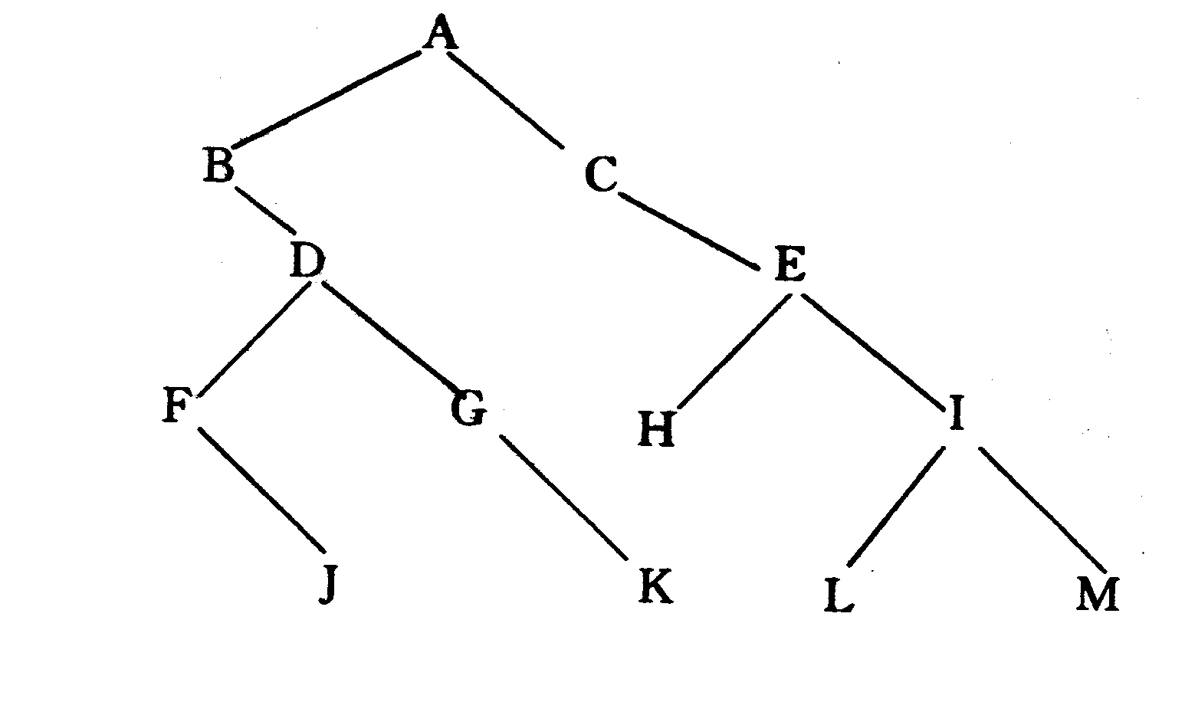
答：DLR：A B D F J G K C E H I L M
LDR: B F J D G K A C H E L I M
LRD：J F K G D B H L M I E C A

